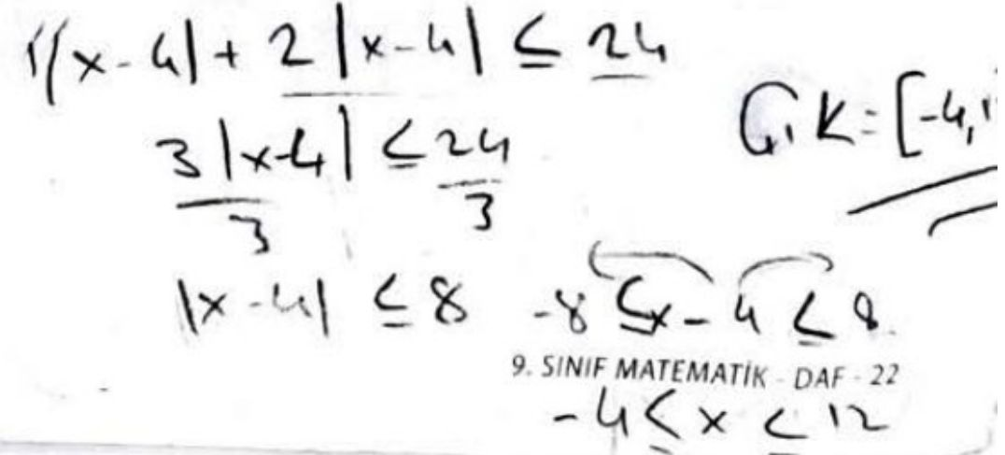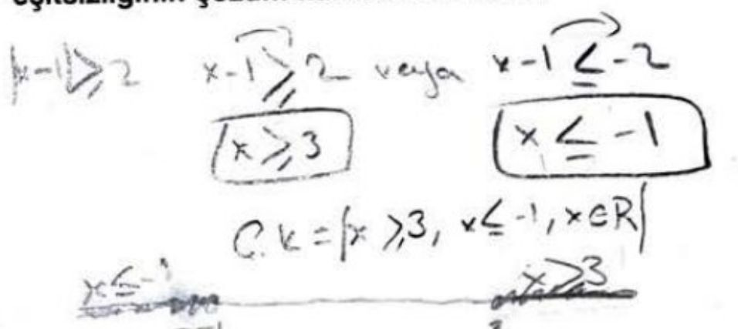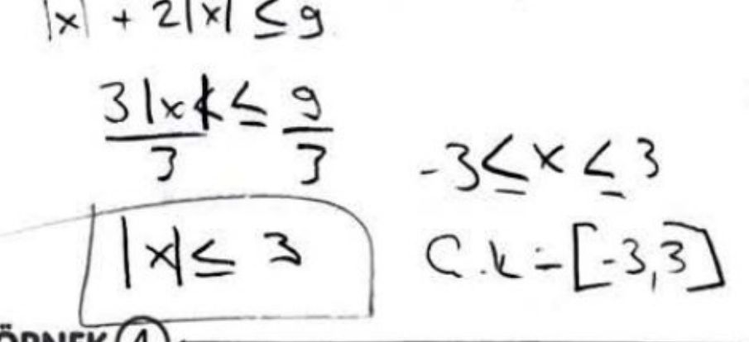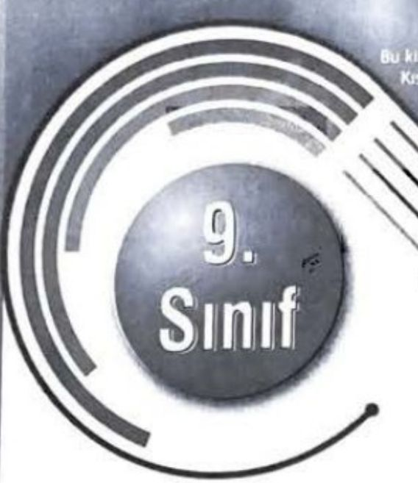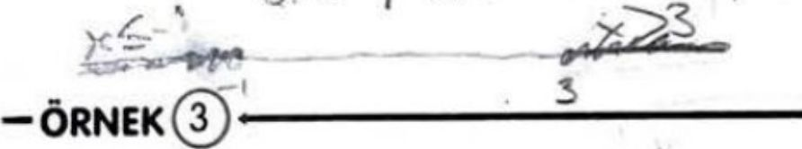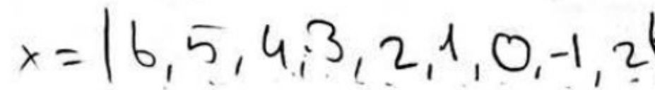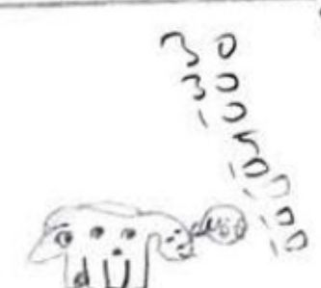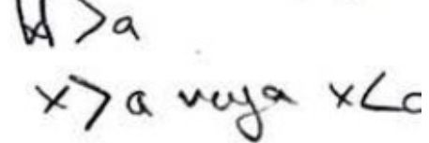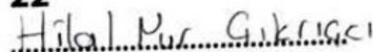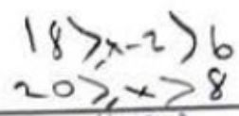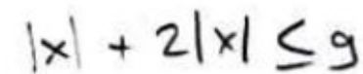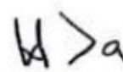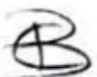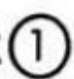

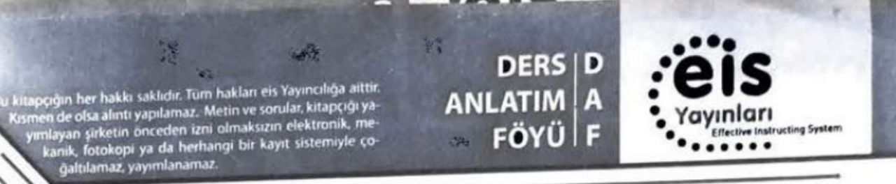

Ders anlatim foyleri ogrenci tarafindan dersten sonra tekrar çalisilmalidir.

Dersin Adi:MATEMATIK

Ders :22

Adi Soyadi:

DENKLEMLER VE ESITSIZLIKLER-XI MUTLAK DEGER

Kazanım 9.3.3.3: Mutlak değer içeren I. dereceden bir bilinmeyenli denklem ve eşitsizliklerin çözüm kümelerini bulur.

MUTLAK DEGERLi ESITSIZLIKLER -ÖRNEK②

a ve x birer gercek sayidir. x bir gerçek sayı olmak üzere,

a>0 iken eis |x-1|≥2

·|x|≤aise-asxsa eşitsizliğinin çözüm kümesini bulalım.

-a X a

·|x|>a ise x>a veya x<-a

-a a

-ORNEK①

|x-2|<5

x bir gerçek sayı olmak üzere,

|x|+|2x|≤9

eşitsizliğinin çözüm kümes ini bulalım.

cis

eşitsizliğini sağlaya n x'in alabileceği kaç far kli tam

sayı değeri v ardi r?

x bir gerçek sayı olmak üzere,

|x-4|+|2x-8|≤24

eşitsizliğinin çözüm kümesini bulalım.

3

1

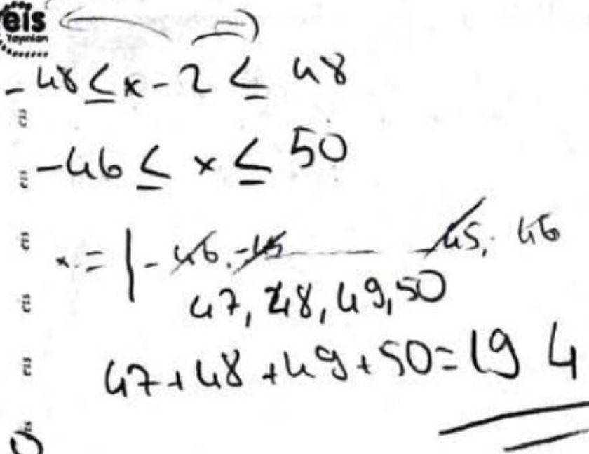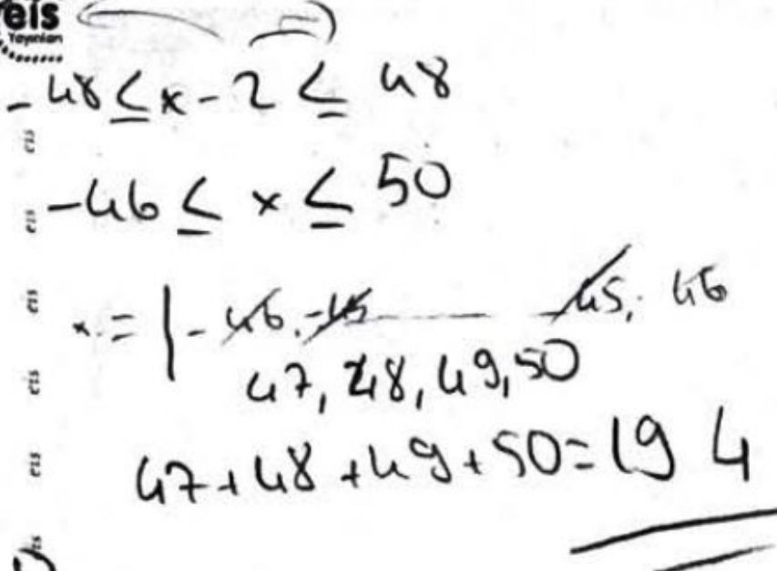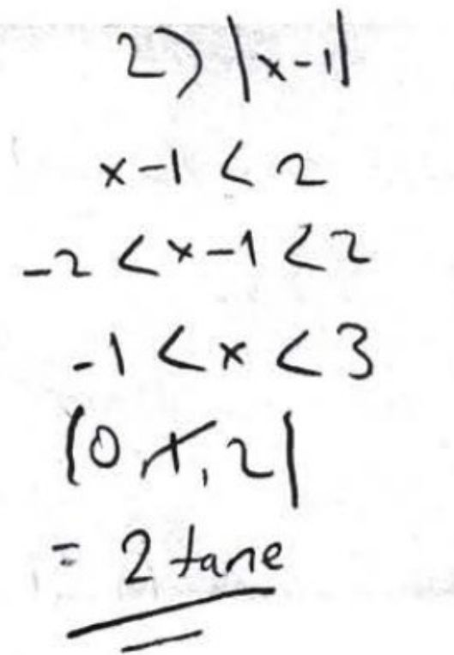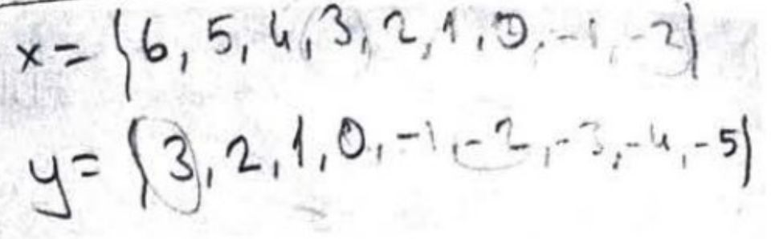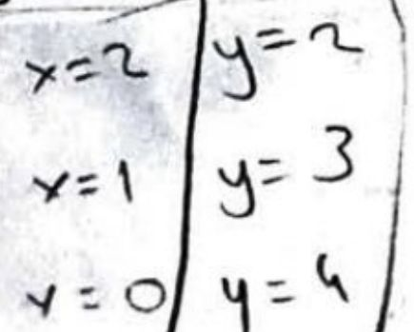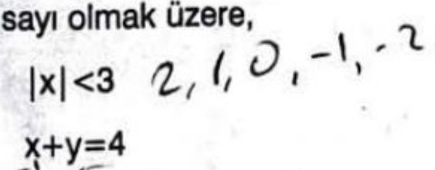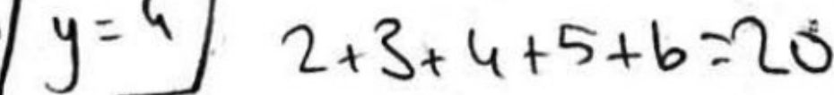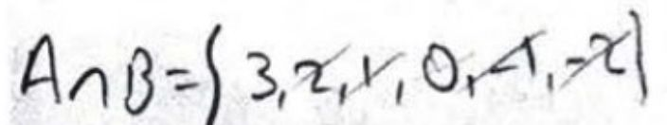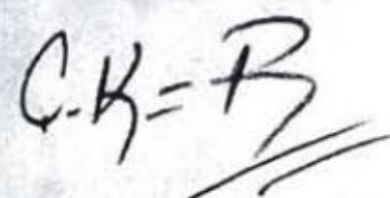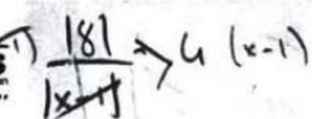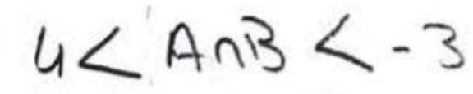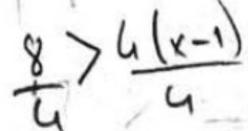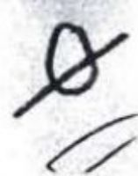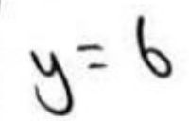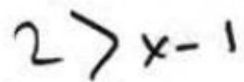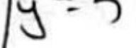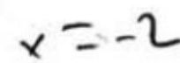

eis DERS ANLATIM FÖYÜ

Bilgi Notu

|x|<0 ve Ç.K={}

·|x|≤0 ve Ç.K={0}

·|x|>0 veÇ.K=R-{0}

·|x|≥0 ve Ç.K=R'dir.

-ORNEK

4,3,2,10

A={x||x-2|≤4,x tam say}

olduğuna göre, AnB kümesinin farkli elemanlanının toplami kactir?

a<0 olmak üzere,

|x|<a ise Ç.K={}

|x|>a ise Ç.K=R'dir.



-ÖRNEK

x bir gerçek sayı olmak üzere,

|3x-5|<-4

eşitsizliğinin çözüm kümesini bulalim.

-ORNEK⑨

3

eis

eis

eis

eşitsizliğini sağlayan x'in alabileceği kaç farklı tam sayı değeri vardır?

-ÖRNEK⑥

x bir gerçek sayı olmak üzere,

|4x-1|>-4

eşitsizliğinin çözüm kümesini bulalim. eis

-ÖRNEK⑦

2

-ORNEK 01 |x-2|≤48

eşitsizliğini sağlayan fa rklı x ta m sayılarının toplamı kactir?

olduğuna göre, y'nin alabileceği farklı tam sayı de- ğerleri toplami kaotur?

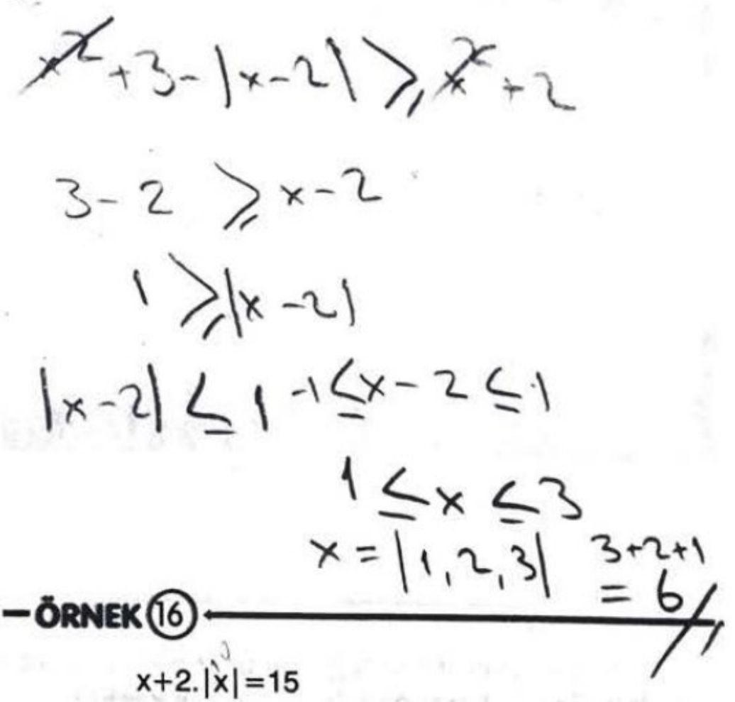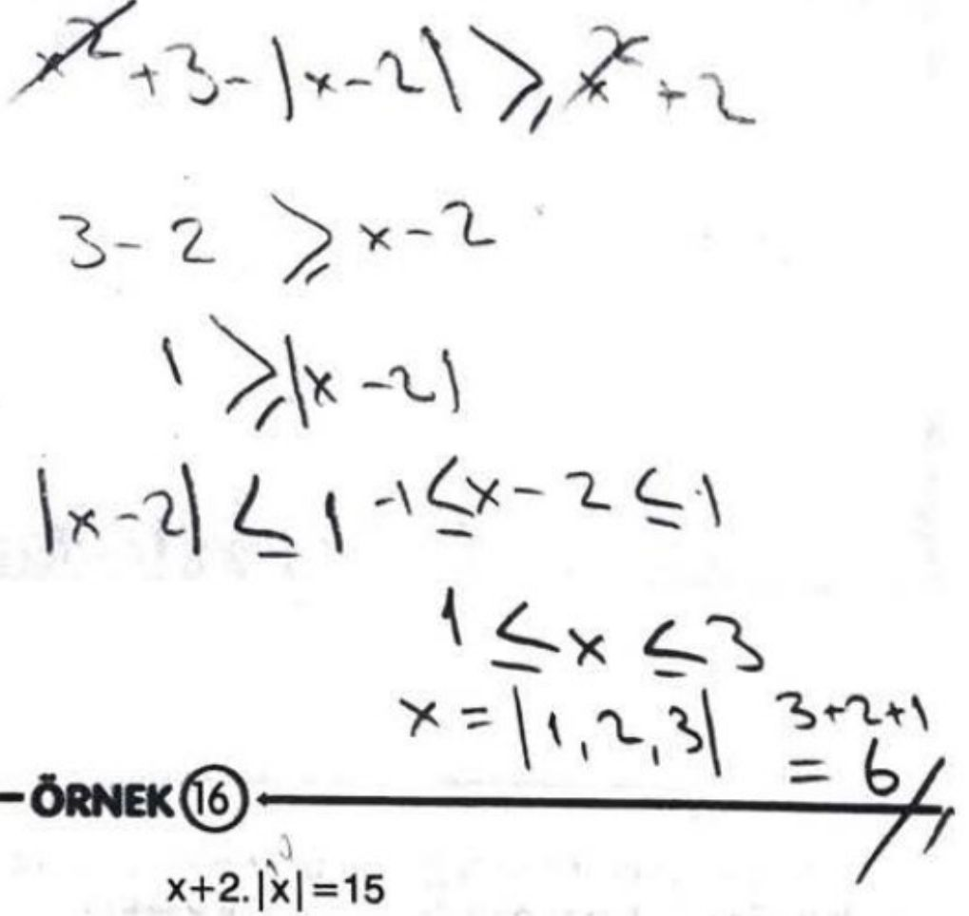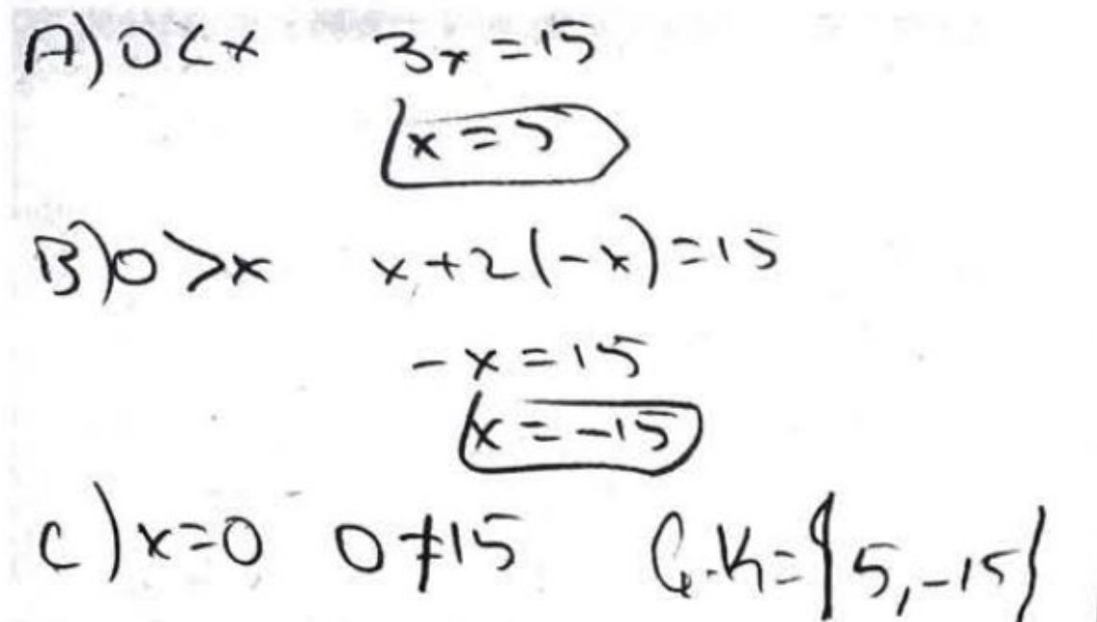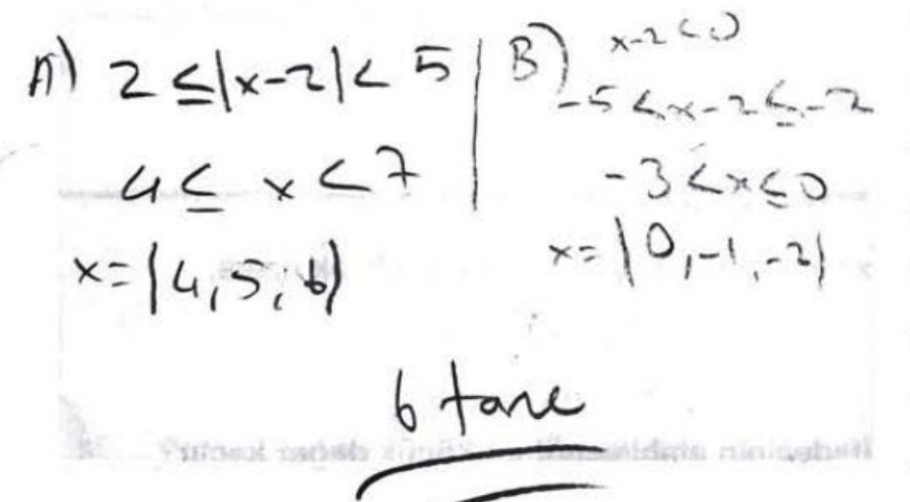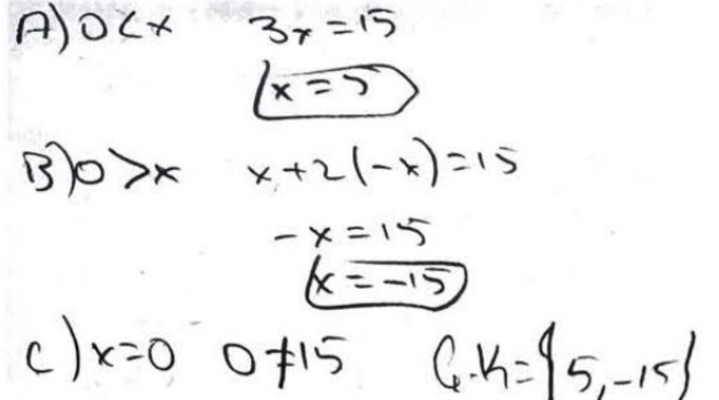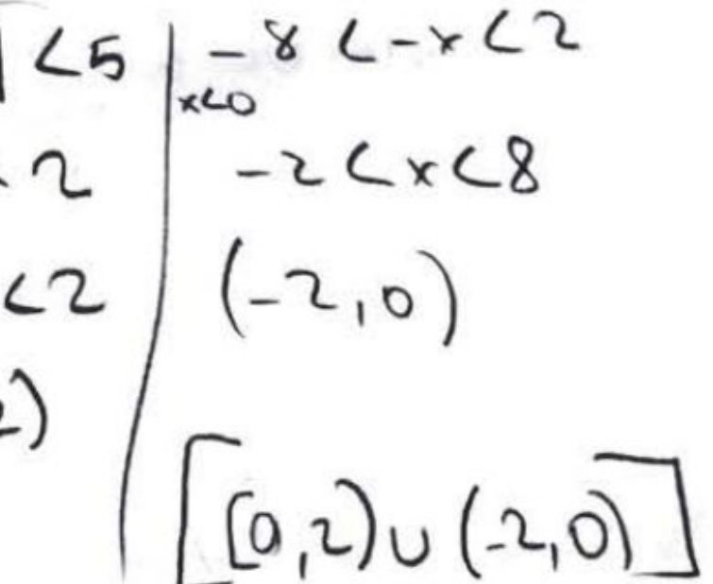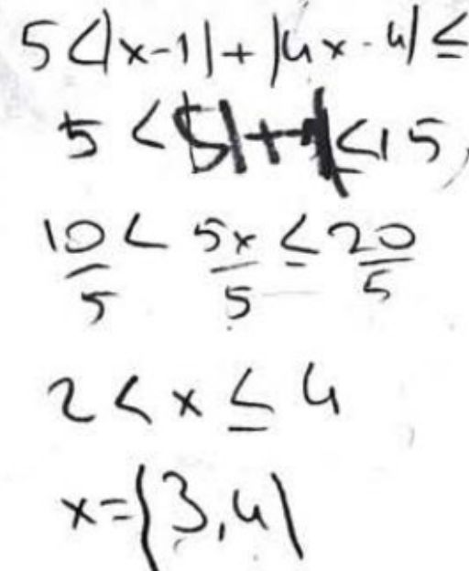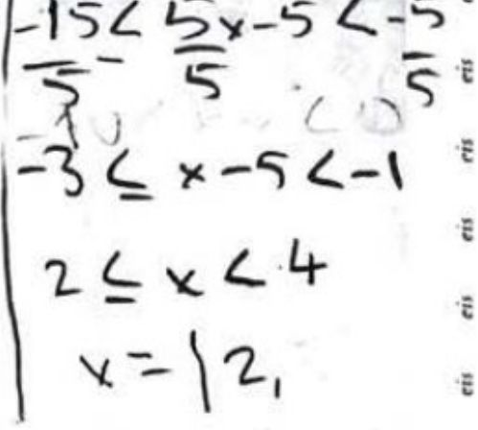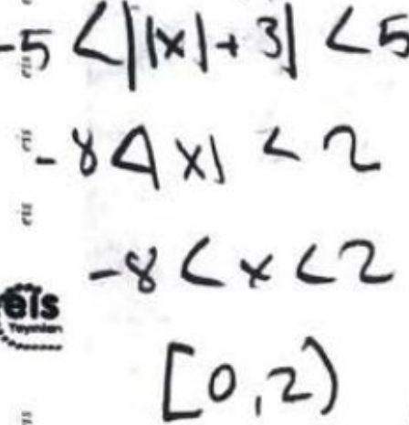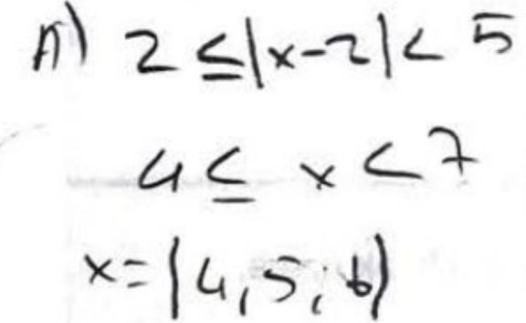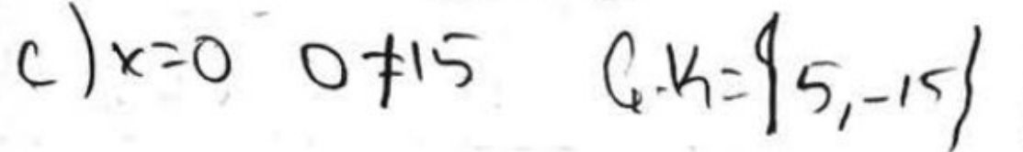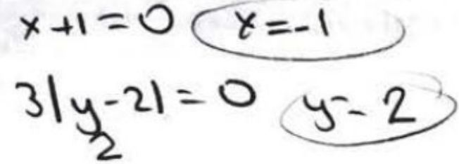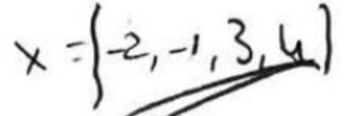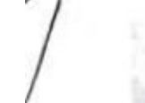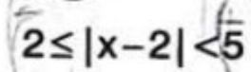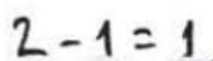

-ORNEK1

|x+1|+3|y-2|≤0

olduğuna gōre, x+y toplamı kaçtır?

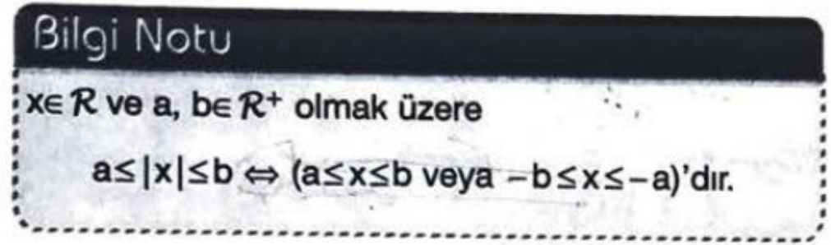

3

-ORNEK ⑭

3

eşitsizliğinin çözūm kūmesini bulalım.

-ÖRNEK ⑮ |x2+3|-|x-2|≥|x2+21

eşitsizliğini sağlayan x'in al abileceği farklı değerler toplami k actir ?

-ORNEK12

eşitsizliğini sağlayan x'in alabileceği kaç farklı tam sayu değ eri v ardir?

-ORNEK 13 8

5<|x-1|+|4x-4|≤15

eşitsizliğin in çözüm kümesini bul alım.

denkleminin çözüm kümesini bulalım.



3 9.SINIF MATEMATIK-DAF-22

eis DERS ANLATIM FOYO

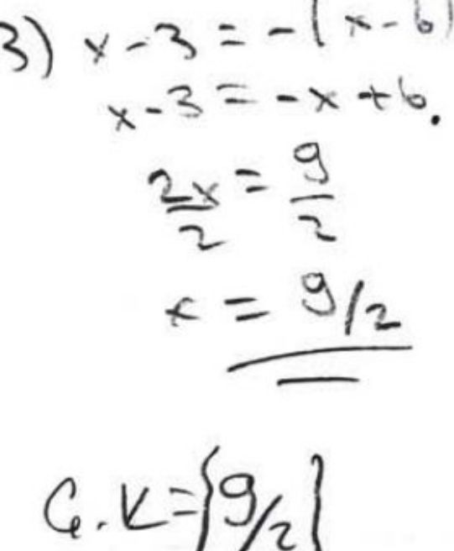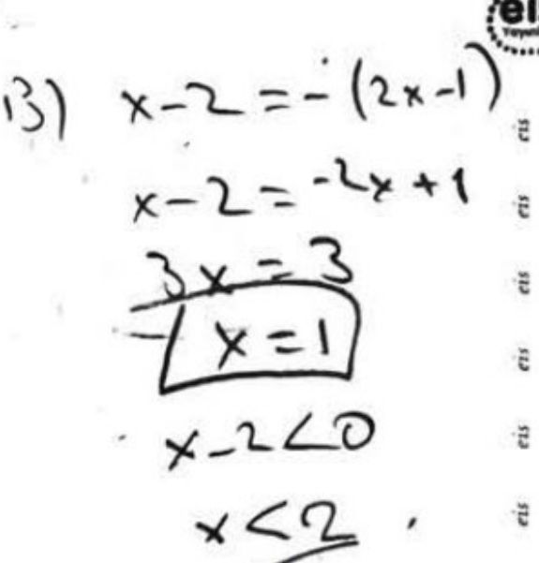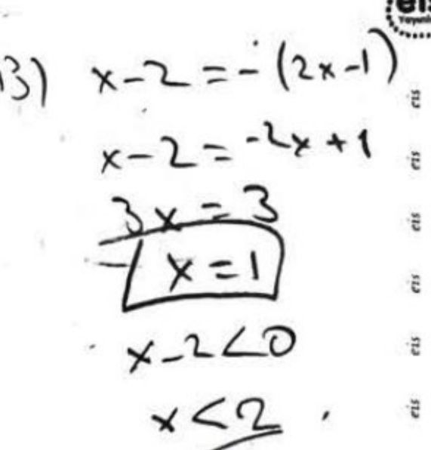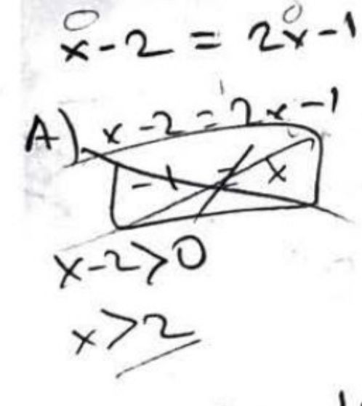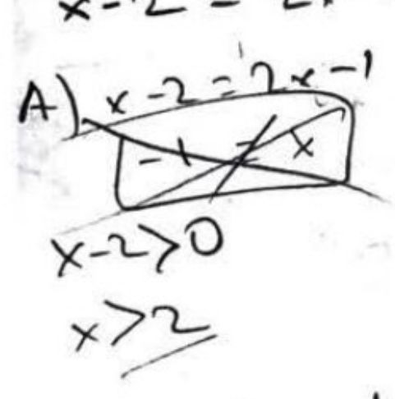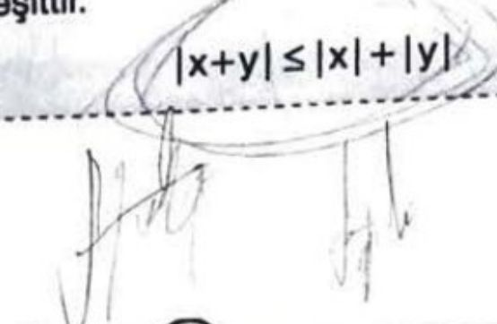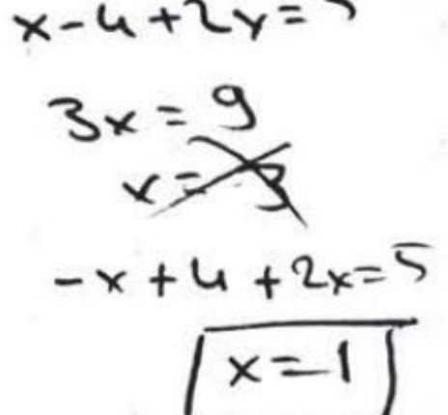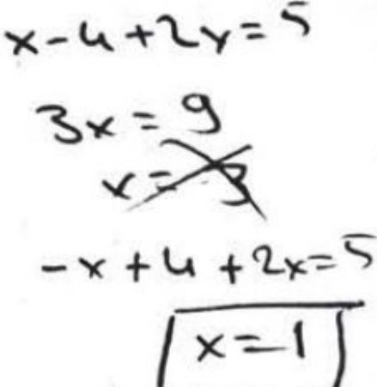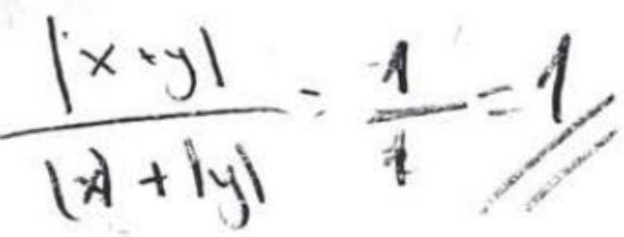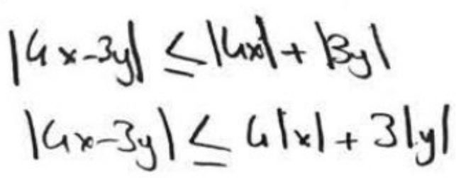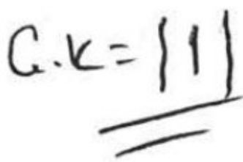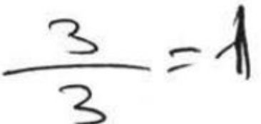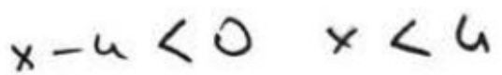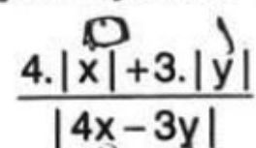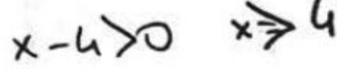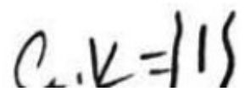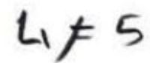

-ORNEK17

|x-4|+2x=5

denkleminin çözüm kümesini bulalım.

iki gerçek sayının toplamının mutlak değeri, sayıla- rın mutlak değe rlerinin toplamindan küçük veya

eis

-ORNEK 20

x ve y sıfırdan farklı gerçek sayılar olmak üzere,

|x+y| ifadesinin al abileceği en büyük d eğer |x|+|y| kactir? /1x +y|≤14ly

3

-ÖRNEK18

|x-3|=|x-6|

denkleminin çözūm kūmesini bulalım.

A)x-3=x-l -3≠-6

eis



-ORNEK21

x ve y gerçek sayılar ve 4x≠3y olmak üzere,

eis

eis

-ORNEK ifadesinin alabileceği en küçük değer kaçtır?

x gerçek sayısının sayı doğrusu üzerinde 2'ye.olan uzaklığı (2x-1) birim olduğuna göre, x kaçtır?

eis DERS ANLATIM FÖYÜ

DENKLEMLER VE EŞİTSİZLİKLER - XI (Mutlak Değer) ÖDEV TESTI -1

1. |x|<4 4. |2x-5|>-6

eşltsizliğinl sağlayan x'in alabileceği en küçük eis eşitsizliğinin çözüm kümesi aşağıdakilerden

tam sayı değeri kaçtır? 면 hangisidir?

A)-5 B)-4 C)-3 D)2 E)3 C)(-1,1)

is A)(-00,-1) B)(1,00)

eis D)R E)Ø /

eis



2

인

eis

eis

2. |x|>2 eis 5. |4x-9|<-4

eis eşitsizliğinin çözüm kümesi aşağıdakilerden

eşitsizliğinin çözüm kümesi aşağıdakilerden hangisidir?

hangisidir?

eis

A)(-0o,2)(4,00) B)(-2,00) 2 A)(-0o,4) B)(-4,00) C)(-4,4)

C)(-0o,-2)(2,00)

E)(-2,2]

D)[-2,2)



D)R

E)Ø

eis

cis

eis

eis

2

eis

eis

eis

2 -6

3. A={x| |x-4|<2, x tam sayı} 6. |x-5|=2x-4

olduğuna göre, A kümesinin eleman sayısı kaç- eis denkleminin çözüm kümesi aşağıdakilerden han-

gisidir?

tir?

A)1

B)2

C)3

D)4

eis

E)5

cis

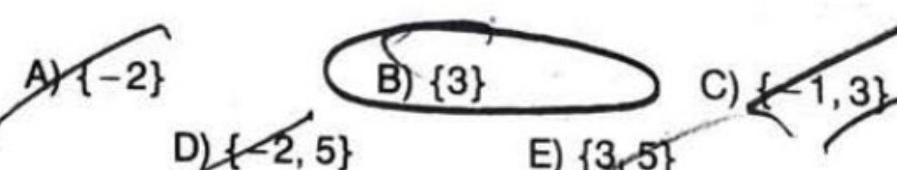

eis

2

DENKLEMLER VE ESITSIZLiKLER-XI (Mutiak Değer)

ODEV TESTI-2

1.

2.

3.

x一3

<2

eşitsizliğlni sağlayan x'in alabileceği kaç farklı

tam sayı değeri vardır?

A)9

B)10

C)11

D)12

E)13

4.

2

is

eis

|x-3|≥1

eşitsizllğinin çözüm kümesi aşağıdakilerden han.

gisidir?

A)(-00,2]0[ 4,00)

C)(-00,2)

E)(-0o,-2)v(2,00)

B)(2,4)

D)(-0o,4]

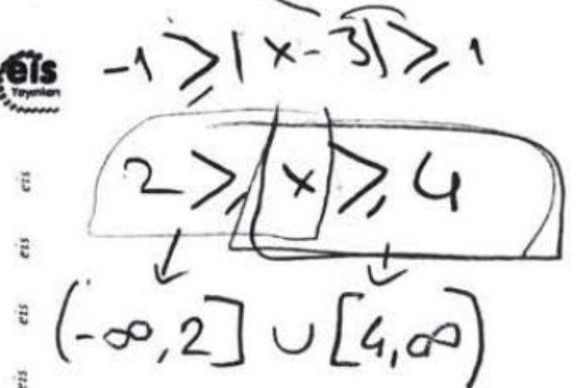

|x|+13x7≤8

x=1-2,2,1-1,0%

22-]

eis

eşitsizliğinin çōzüm kümesi aşağıdakilerden

hangisidir?

A)(-2,2]

B)[-2,2)

D)(-0o,2]

C)[-2,2]

E)(-2,00)

eis

cis

eis

2

5.

|x|<4 0,4,2,3,-1,-2,-3

x+y=2

olduğuna göre, y'nin alab ileceği değerler küme si

aşağıdakilerden hangisidir?

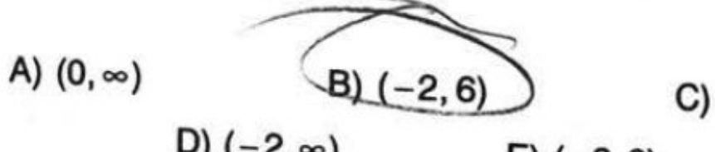

y=2-x

C)(6,00)

E)(-2,8)

|x|<2

n->|x-127

乙-＞x2＞9

ris

6.

Cc

x+3.|x|=12

6<yL-2

(6-2)

denkleminin çözüm kümesi aşağıdakilerden han-

olduğuna göre, y'nin alabileceği farklı tam sayı

değerlerinin toplami kaçtir?

A)3

B)6

y= 5-x

C)9

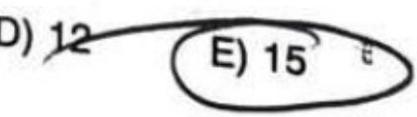

t>6>ε

乙x

-2<xC2

2>-y>-2

ε<x-S<t

2

6

gisidir?

A){-6}

D){-6,3}

B){-3}

E){6}

C){3,6}

DENKLEMLER VE EŞITSiZLiKLER - XI (Mutlak Değer)

ÖDEV TESTI-3

1. 4.

eşitsizliğinin çözüm kümesi aşağıdakilerden han-

gisidir?

A)(-1,5)-{2} B)(-1,5)

C)(5,00) D)(-0o,2)

A={x||x|<2,x tam sayl}

B={y| |y|≤3,y tam sayı}

olduğuna göre, AnB kümesinin eleman sayısı

kactir?

A)1 B)2 C)3 D)4 E)5

E)(-0o,5) 인



eis

2. 5.

3≤|x-3|<6 3

eşitsizliğini sağlayan x'in alabileceği kaç farklı

|x-1|<61

eşitsizliğini sağlayan farklı x tam sayılarının top-

lami kactir?

tam sayı değeri vardır?

3

A)61 B)80 C)121 D)124 E)130

A)3 B)4 C)5 D)6 E)7 eis

3

3. |x|<5 6.

|x+1|≤4

eşitsizlik sistemini sağlayan x'in alabileceği kaç

farklı tam sayı değeri vardır?

2

A)3 B)4 C)5 D)6 E)8

인

3x-4.|x|=21

denkleminin çözüm kümesi aşağıdakilerden han-

gisidir?

A){-21} B){-3} C){-3,3}

D){3,21} E)Ø

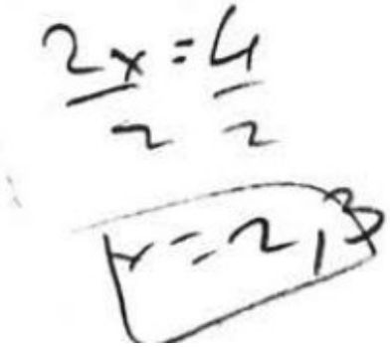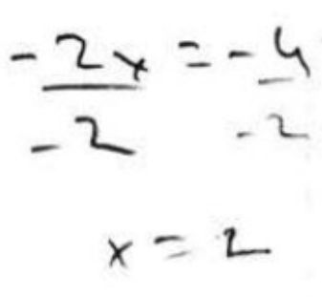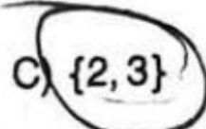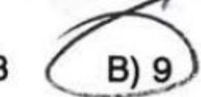

DENKLEMLER VE ESITSiZLiKLER-XI (Mutlak Değer) ODEV TESTI-4

1. X-2≤0 4. A={x||x-1|≤8,xtam sayi}

|x|≤7 B={y||y+2|>6,y tam sayi}

eşitsizlik sistemini sağlayan x'in alabileceği kaç 인 olduğuna göre, AnB kümesinin elemanları top-

farklı tam sayı değeri vardır? lami kactur?

A)8 B)9 C)10 D)11 E)12 2 A)32 B)35 C)36 D)39 E)40

91



-8≤x1c

2

2

2. a ve b birer gerçek sayıdır. 5. |x-2|+|y-3|+|z-4|≤0

la+3|≤1-2,-3 ,-u 2 olduğuna göre, x+y+z toplamı kaçtır?

|b-2|≤3 5,4,3,2,4,0,-1

olduğuna göre, a+4b if adesin in değer aralığın-

daki t am sayılardan biri deği ldir?

A)8

C)10

D)11

E)12

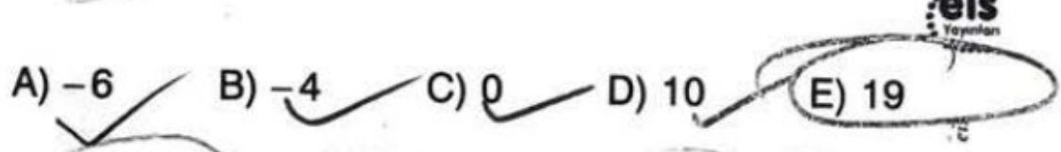

-u≤a≤-2“/1≤b≤5

-u≤46b≤20

-8≤a+ab≤18

eis 6. |3x-8|=|x-4|

3. -2<|4x-3|≤9

denkleminin çözüm kümesi aşağıdakilerden han-

olduğuna göre, x'in alabileceği farklı tam sayı gisidir?

değerlerinin toplamı kaçtır?

A)4

B)5

C)6

D)7

eis

E)8

eis

D)(-3,2)B)(3)

E)(-2.3)

eis

eis

eis

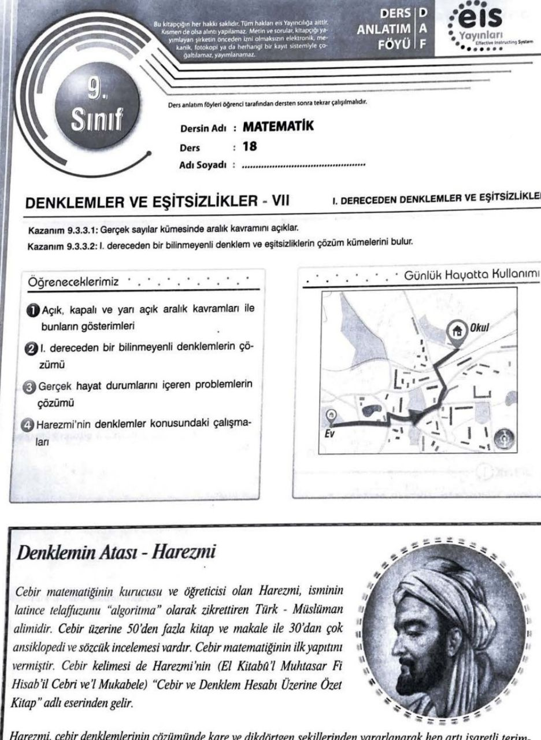

leri göz önünde bulundurmuştur. Kare bilinmeyeni, dikdörtgen ise bilinmeyenin sabit bir katını temsil eder.

Denklem çözümleri daima pozitifdeğerler içindir.

Cebir adı verilen hesaplama yöntemi, sayı, sayısal hesap, sayısal problem çözümleme yönteminin ilk kurucusu;

tanıtıcısı ve öğreticisidir. Hesaplamayı herkesin kolaylıkla yürütebileceği sistemli bir yöntemle anlatmıştır.